Covid-19: Virenfreies Geschirr
Wir von der Hörstke Großküchen/Einrichtungen GmbH sind auch in der Covid-19 Krise für Sie da.
In diesen Zeiten sind Hygienemaßnahmen die wichtigsten Faktoren in der Gastronomie.
Für höchsten Hygiene-Standard bieten wir Ihnen folgende Spülmaschinen zu günstigen Konditionen, welche sofort lieferbar sind:

Geschirrspüler mit Ablaufpumpe, Druckpumpe, Reinigerdosierer & Enthärter

Marke: Cookmax
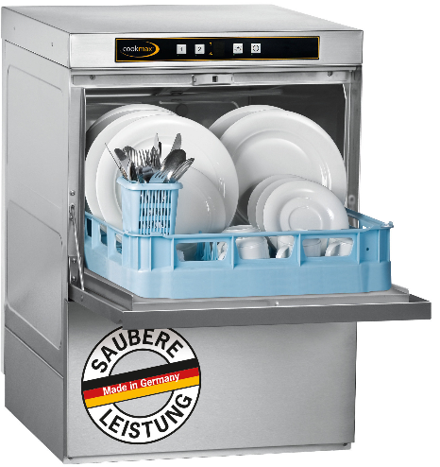

› Hygienesicherheit durch Thermostop-Funktion
› Spülzyklen: 60 / 180 Sekunden
› Abmessungen 575 mm x 600 mm x 835 mm (B x T x H)
› Einschubhöhe max. 356 mm

Preis: 2.650,- € netto

Exklusives Leasing-Angebot:

Bei einer Laufzeit von 36 Monaten: 87,08 € netto monatl.
Bei einer Anzahlung von 20%: 69,66 € netto monatl.

Bei einer Laufzeit von 48 Monaten: 67,97 € netto monatl.
Bei einer Anzahlung von 20%: 54,38 € netto monatl.

Gläserspüler mit Ablaufpumpe & Reinigerdosierer

Marke: Cookmax

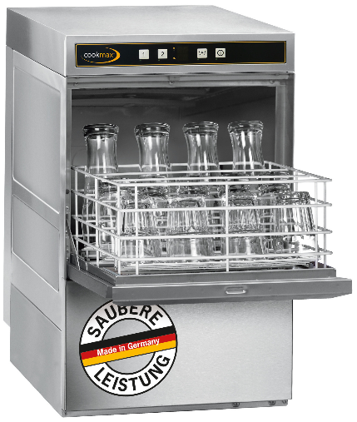

› Hygienesicherheit durch Thermostop-Funktion

› Spülzyklen: 90 / 120 Sekunden

› Abmessungen 435 mm x 530 mm x 700 mm (B x T x H)

› Einschubhöhe 301 mm

Preis: 1.930,- € netto

Exklusives Leasing-Angebot:

Bei einer Laufzeit von 36 Monaten: 69,17 € netto monatl.
Bei einer Anzahlung von 20%: 55,34 € netto monatl.

Bei einer Laufzeit von 48 Monaten: 54,27 € netto monatl.
Bei einer Anzahlung von 20%: 43,42 € netto monatl.

Gern berät Sie unser Mitarbeiter Herr Skubisz persönlich:
Tel.: 02302 91091 - 56
Alternativ haben wir auch Spülmaschinen der Marken & im Sortiment,
bitte sprechen Sie uns für Informationen diesbezüglich an.
Abgestimmte Spül- und Reinigungsmittel sind Voraussetzung für perfekte Ergebnisse:
Hygiene-Spüler und weiteres Spülmittel liefern wir auf Wunsch direkt zu Ihnen.
